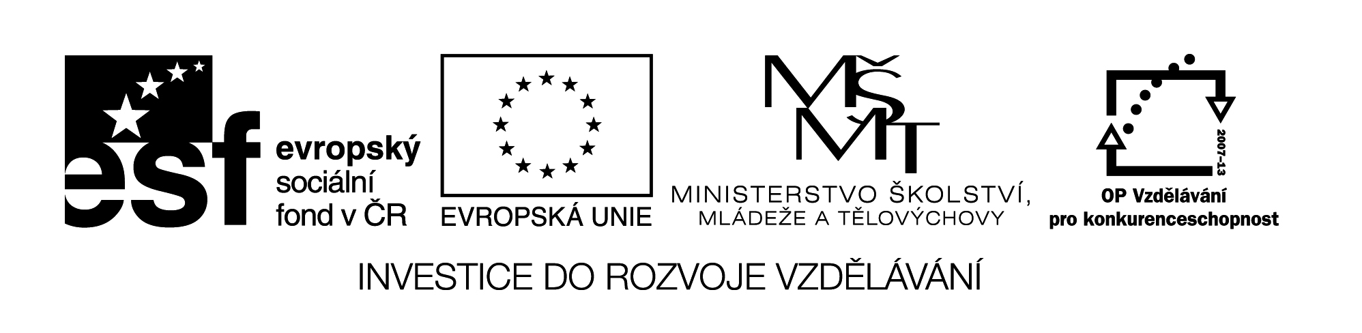

**Název školy:** Střední průmyslová škola, Ostrava - Vítkovice, příspěvková organizace

**Autor:** Mgr. Lenka Hrušková

**Datum:** 26. 10. 2012

**Název:** VY_32_INOVACE_6.2.9

**Číslo projektu:** CZ.1.07/1.5.00/34.0125

**Téma:** Zánik státu, válka, odboj – testová úloha.

**Anotace:** Testová úloha slouží k prověření znalostí o dějinách 2. světové války.

Testové úlohy a cvičení jsou autorsky vytvořeny přímo pro učební materiál.**Zánik státu, válka, odboj**

1. K následujícím událostem doplňte datum jejich uskutečnění:

30. 9. 1938

15. 3. 1939

1. 9. 1939

6. 12. 1941

22. 6. 1941

8. 5. 1945

1. Co znamenají tyto zkratky:

PÚ

PVVZ

ON

ÚVOD

1. Co víte o československém odboji za druhé světové války? Jak jej dělíme? Jaké protinacistické akce se na našem území odehrály?
2. S jakými událostmi jsou spojena tato jména:

Jan Opletal

Josef Valčík

Jiří Král

1. Vysvětlete pojmy:

Holocaust

Germanizace

Arizace